1. | 101 stoel blauw
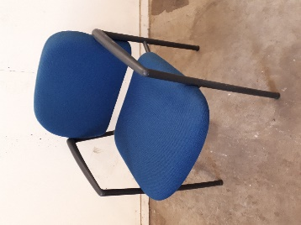 |  | Afmetingen:
 |  | Niet relevant
 |  | Opmerkingen:
 |  | 3

2. | 102 s stoel zwart
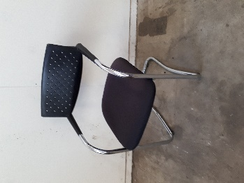 |  | Afmetingen:
 |  | Niet relevant
 |  | Opmerkingen:
 |  | 2

3. | 103 stoel blauw hout
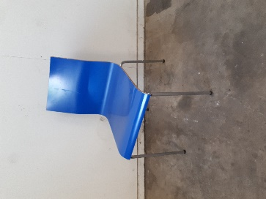 |  | Afmetingen:
 |  | Niet relevant
 |  | Opmerkingen:
 |  | 2

1. | 104 stoel blauw plastic
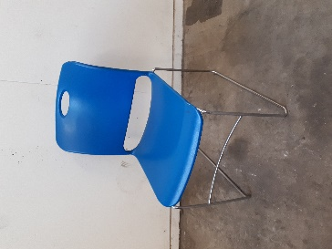 |  | Afmetingen:
 |  | Niet relevant
 |  | Opmerkingen:
 |  | 12

1. | 105 stoel rood
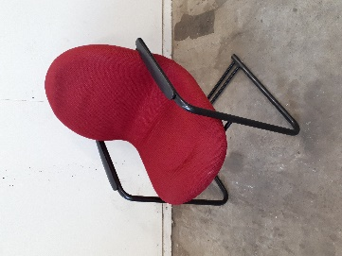 |  | Afmetingen:
 |  | Niet relevant
 |  | Opmerkingen:
 |  | 2

1. | 106 stoel stof zwart blauw
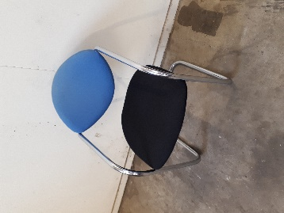 |  | Afmetingen:
 |  | Niet relevant
 |  | Opmerkingen:
 |  | 8

1. | 107 bureaustoel blauw
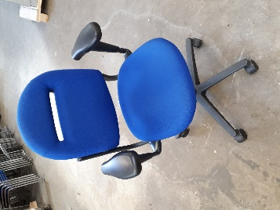 |  | Afmetingen:
 |  | Niet relevant
 |  | Opmerkingen:
 |  | 4

1. | 108 bureaustoel blauw zwart
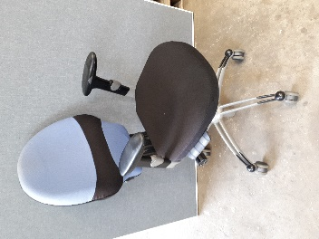 |  | Afmetingen:
 |  | Niet relevant
 |  | Opmerkingen:
 |  | 55

1. | 202 tafel rond 90cm
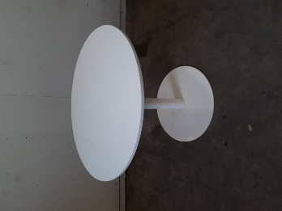 |  | Afmetingen:
 |  | Standaard (75cm)
 |  | Opmerkingen:
 |  | 3

1. | 203 tafel rond rvs
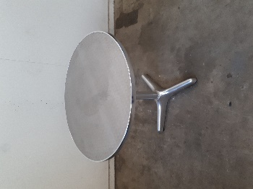 |  | Afmetingen:
 |  | Standaard (75cm)
 |  | Opmerkingen:
 |  | 2

1. | 205 Tafel taps
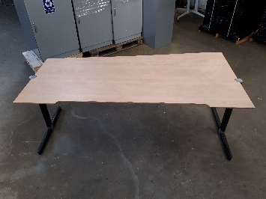 |  | Afmetingen:
 |  | 200x80/90
 |  | Opmerkingen:
 |  | 1

1. | 206 Tafel wit
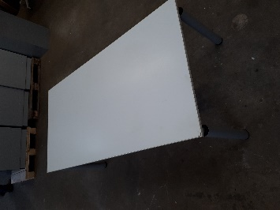 |  | Afmetingen:
 |  | 160x80
 |  | Opmerkingen:
 |  | 1

1. | 207 tafel 2
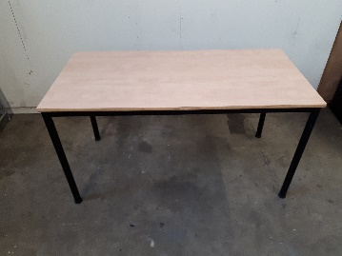 |  | Afmetingen:
 |  | 140x70
 |  | Opmerkingen:
 |  | 1

1. | 208 vergadertafel ahrend
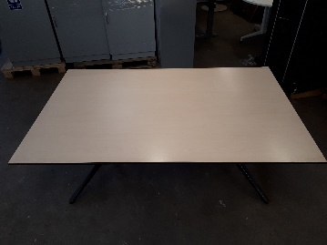 |  | Afmetingen:
 |  | 180x115
 |  | Opmerkingen:
 |  | 1 op voorraad

1. | 209 vergadertafel
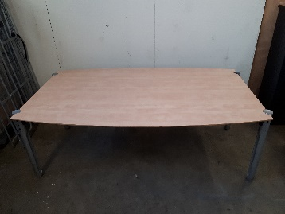 |  | Afmetingen:
 |  | 200x120
 |  | Opmerkingen:
 |  | 2

1. | Bureau 1
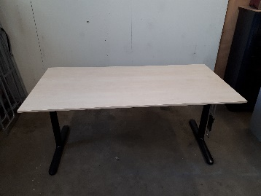 |  | Afmetingen:
 |  | 120x80
 |  | Opmerkingen:
 |  | 5

1. | Bureau 2
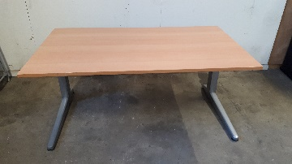 |  | Afmetingen:
 |  | 140x80
 |  | Opmerkingen:
 |  | 4

1. | Bureau 3
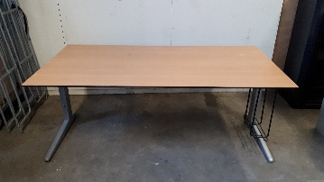 |  | Afmetingen:
 |  | 200x100
 |  | Opmerkingen:
 |  | 5

1. | Bureau 4
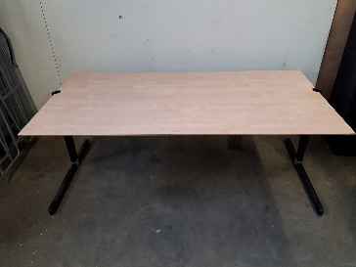 |  | Afmetingen:
 |  | 200x100
 |  | Opmerkingen:
 |  | 5

1. | 201 Hoekbureau
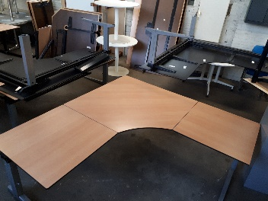 |  | Afmetingen:
 |  | 200x195
 |  | Opmerkingen:
 |  | 4

1. | 511 wand
 |  | Afmetingen:
 |  | 140x80
 |  | Opmerkingen:
 |  | 10

1. | jaloeziedeurkast open 1
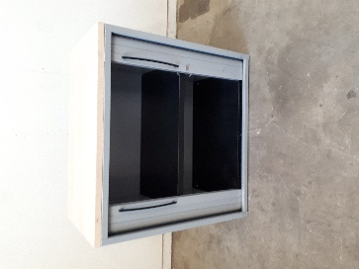 |  | Afmetingen:
Diverse maten
Breedte tussen 80 en 120
Hoogte tussen 75 en 195
 |  | Opmerkingen:
 |  | 7

1. | jaloeziedeurkast dicht 2
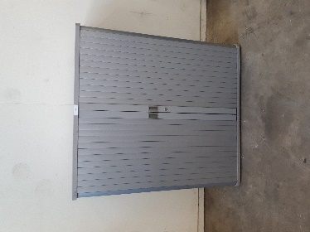 |  | Afmetingen:
 |  | Zie boven
 |  | Opmerkingen:
 |  | Zie boven

1. | jaloeziedeurkast dicht 3
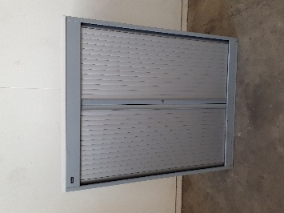 |  | Afmetingen:
 |  | Zie boven
 |  | Opmerkingen:
 |  | Zie boven

1. | 501 Kapstok
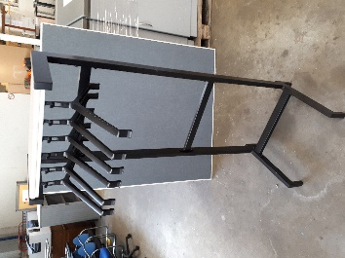 |  | Afmetingen:
 |  | Geen maten opgemeten
 |  | Opmerkingen:
 |  | 5

